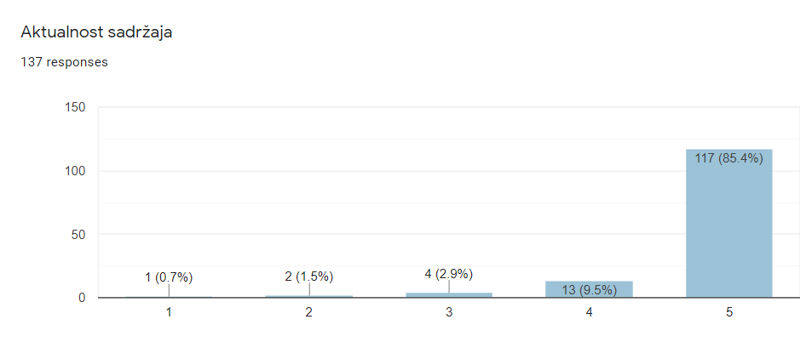
Nakon završetka stručnoga skupa, sudionici su ispunili evaluacijski obrazac iz kojeg je vidljivo veliko zadovoljstvo odabranim temama i predavačima, odlična ocjena državnoga stručnog skupa u cjelini.

